Śrem, 29.10.2013 r.
Znak sprawy: ZP.271.47.2013.BSL

Wykonawcy biorący udział w postępowaniu: wszyscy

Na podstawie art. 38 ustawy z dnia 29 stycznia 2004 r. Prawo Zamówień Publicznych (Dz. U. z 2013 r. poz. 907 z późn. zm.) przekazuje treść pytania Wykonawcy i odpowiedź Zamawiającego w prowadzonym postępowaniu pn.: „Dostawy energii elektrycznej dla potrzeb Gmin i ich jednostek organizacyjnych należących do grupy zakupowej.”

Odpowiedź:
Zamawiający informuje, że odmawia modyfikacji ww. zapisu wzoru umowy.

Odpowiedź:
Zamawiający informuje, że przekaże Wykonawcy, niezwłocznie po podpisaniu umowy, niezbędne do przeprowadzenia procedury zmiany sprzedawcy dane w wersji elektronicznej.

Odpowiedź:
Zamawiający informuje, że dla odbiorów określonych:
- w pkt. 1 załącznika nr 1 do SIWZ „Oświetlenie uliczne - taryfa C11, C11o, B11” w poz. 125-135; 174-179;234-235; 307-315; 318-323 - w pkt. 3 załącznika nr 1 do SIWZ „Obiekty administracji publicznej - taryfa C21” w poz. 16
- w pkt. 2 załącznika nr 1 do SIWZ Obiekty administracji publicznej - taryfa C11, C21, G11, B11, B21 w poz. 162-185; 206; 252; 316-322; 393-396; 433-445; 464-465
- w pkt. 3 załącznika nr 1 do SIWZ Obiekty administracji publicznej - taryfa B22 w poz. 1-3
procedura zmiany sprzedawcy przeprowadzana jest po raz pierwszy.
W zakresie pozostałych punktów poboru energii objętych zamówieniem publicznym procedura zmiany sprzedawcy przeprowadzana jest po raz kolejny.
Obecnymi sprzedawcami energii elektrycznej są: Enea S.A. oraz Energa Obrót S.A.

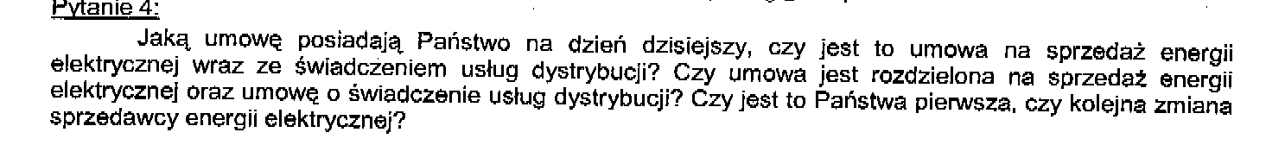

Odpowiedź:
Zamawiający informuje, że dla odbiorów określonych:
- w pkt. 1 załącznika nr 1 do SIWZ „Oświetlenie uliczne - taryfa C11, C11o, B11” w poz. 125-135; 174-179;234-235; 307-315; 318-323 - w pkt. 3 załącznika nr 1 do SIWZ „Obiekty administracji publicznej - taryfa C21” w poz. 16
- w pkt. 2 załącznika nr 1 do SIWZ Obiekty administracji publicznej - taryfa C11, C21, G11, B11, B21 w poz. 162-185; 206; 252; 316-322; 393-396; 433-445; 464-465
- w pkt. 3 załącznika nr 1 do SIWZ Obiekty administracji publicznej - taryfa B22 w poz. 1-3
obecnie obowiązujące umowy są umowami kompleksowymi.
Dla pozostałych punktów poboru energii objętych zamówieniem publicznym obecnie obowiązujące umowy są rozdzielonymi umowami na sprzedaż i dystrybucję energii elektryczne.

Adam Lewandowski

